Консультация для воспитателей

по теме

«Портфолио педагога ДОУ: разработка и оформление в соответствии с профессиональным стандартам педагога и ФГОС ДО»

В настоящее время в условиях реализации и при переходе на ФГОС, высокие требования предъявляются к профессиональным качествам педагога. Не секрет, что современному педагогу необходимо быть конкурентоспособным, уметь позиционировать себя в условиях дошкольного учреждения. Возможно, в этом ему сможет помочь подборка материалов, характеризующая уровень его квалификации и содержащая основные направления профессионального роста.

У педагога должно быть «досье успехов», в котором отражается все важное, интересное и достойное из того, что происходит в его профессиональной жизни.

А так же слово «должно быть» или «досье успехов» регламентируется следующими нормативными документами:

1.Федеральный закон «Об образовании в Российской Федерации»

2. Постановление от 10.07.2013г. № 582 «Об утверждении Правил размещения на официальном сайте образовательной организации в информационно-телекуммуникационной сети «Интернет» и обновления информации об образовательной организации»

3. Профессиональный стандарт педагога: утвержден приказом Министерства труда и соцзащиты Российской Федерации от 18 октября 2013 г. N 544н;

зарегистрирован Министерством юстиции 6 декабря 2013 г. вступает в силу с 1.01.2017г. Профессиональный стандарт – **документ,** содержащий характеристику квалификации, необходимой работникудля осуществления определенного вида

профессиональной деятельности ( ст.195.1 ТК РФ). Содержит перечисление трудовых действий, которые должен выполнять специалист в рамках своих профессиональных функций, и определяет требования к необходимым для этого

**умениям и знаниям**.

На сайте **КРИПКиПРО размещены «Рекомендации по подготовке аттестационных материалов педагогических работников организаций, осуществляющих образовательную деятельность»** для написания заявлений на высшую и первую квалификационную категорию критерии оценивания педагогической деятельности:

**Участие в профессиональных конкурсах**

На основе выше перечисленных нормативных документов педагог дошкольного учреждения должен иметь свое портфолио.

# Портфолио педагога дошкольного учреждения

# (выступление воспитателя Мучкиной Ю.Ф.)

Составление портфолио педагога дошкольного учреждения получило большое распространение. И поэтому популярность портфолио постоянно растёт. Кроме этого, оно может стать своего рода визитной карточкой педагога при устройстве на работу в дошкольное учреждение.

При составлении портфолио охвачен широкий круг деятельности педагога.

В переводе с иностранного языка, портфолио означает портфель, папка.

**Портфолио педагога дошкольного учреждения – это персональная папка педагога с комплектом документов, которые подтверждают успешность педагогической деятельности, участие в разнообразных мероприятиях и конкурсах, повышение квалификации педагога.**

Составить портфолио – это немалый труд. Для этого необходимо принимать активное участие во всех мероприятиях, добросовестно исполнять свои профессиональные обязанности в детском саду. И, разумеется, не забывать отражать свой опыт, результаты и достижения в портфолио.

А, следовательно, портфолио педагога дошкольного учреждения должно быть составлено безукоризненно и соответствовать определённым требованиям.

## Нацелить педагога на развитие профессиональных качеств и повышение квалификации – вот задача портфолио.

**По содержанию** **можно выделить несколько видов портфолио педагога дошкольного учреждения:**

* **аттестационное портфолио,** в котором отражены результаты педагогической деятельности педагога ДОУ за межаттестационный промежуток времени;
* **накопительное портфолио,** которое охватывает сведения обо всех результатах педагогической деятельности педагога;
* **тематическое портфолио**, которое формируется в процессе изучения какой-либо большой темы или образовательной области;
* **проблемное портфолио,** содержащее сведения по злободневным для педагога проблемам.

**В зависимости от оформления** , **портфолио педагога дошкольного учреждения могут быть:**

* печатными,
* электронными.

**По времени создания** **портфолио педагога дошкольного учреждения делятся на:**

* краткосрочные (проблемные),
* среднесрочные (тематические),
* долгосрочные (аттестационные, накопительные).

От вида и задач портфолио зависит его структура. Сейчас более подробно остановимся на накопительном, печатном портфолио…

Мы предлагаем Вам поиграть в деловую игру

**«Составь структуру портфолио педагога дошкольного учреждения».**

Вам, уважаемые педагоги необходимо разделиться на две команды. Каждая команда проходит к своему столу и в течении 10 минут вам необходимо отразить ваш взгляд на структуру педагогического портфолио педагога.

А сейчас мы расскажем какие разделы и что входит в портофлио в нашем дошкольном учреждении.

Выступление воспитателя Мучкиной Ю.Ф.

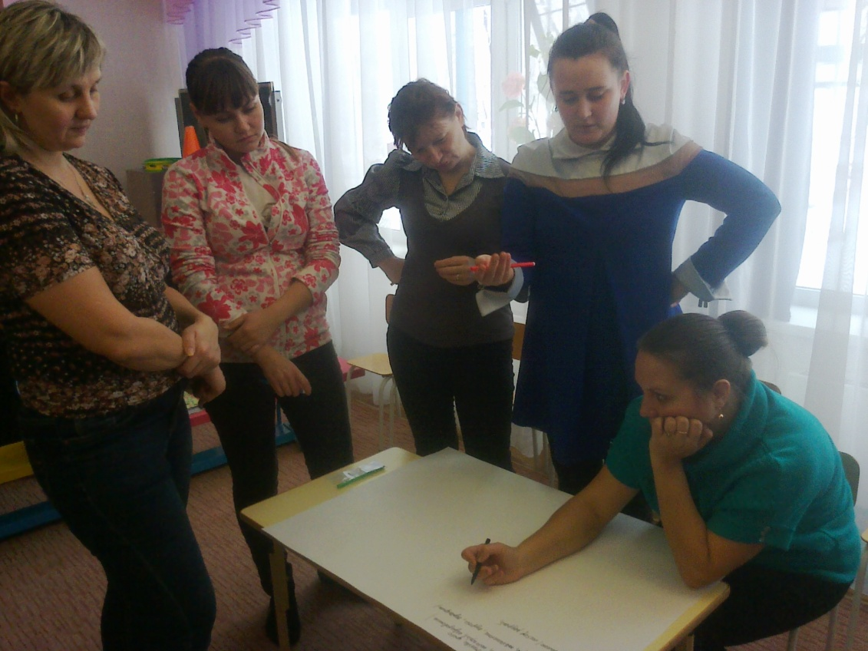

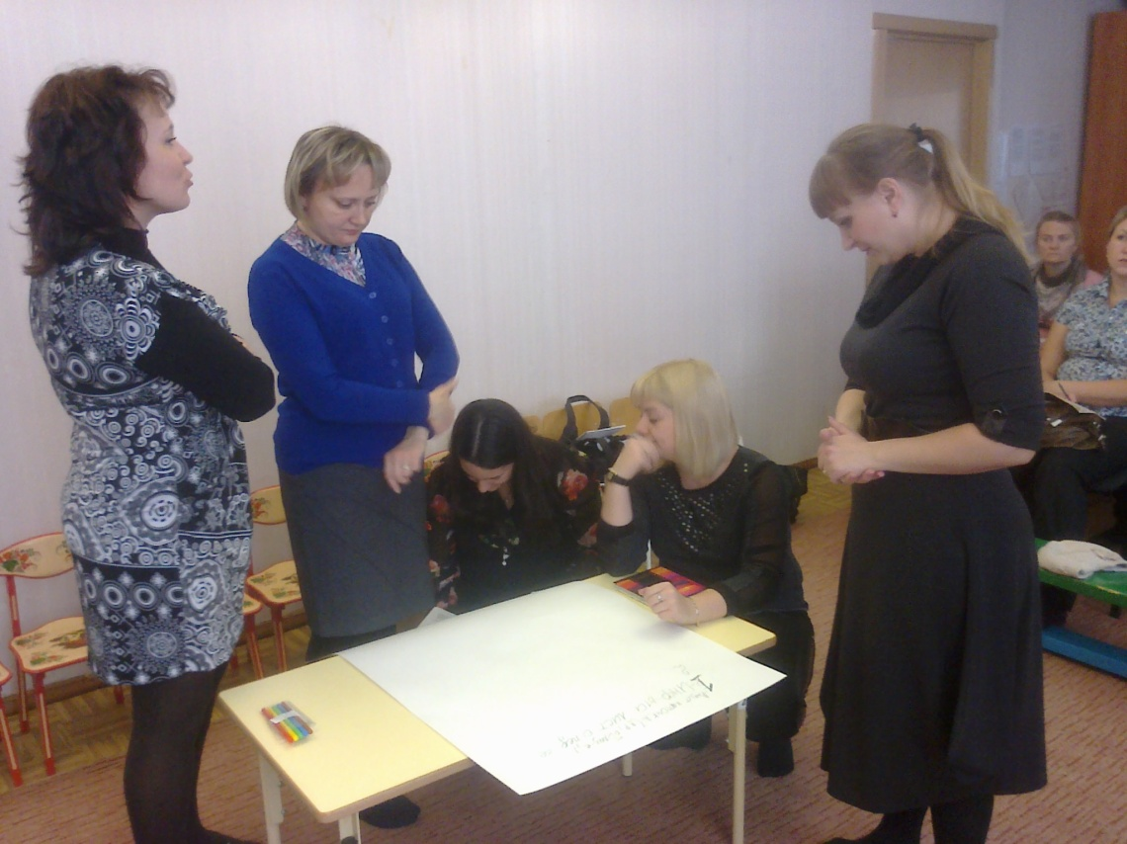

Спектр деятельности современного педагога может быть настолько широк, что собрать воедино все результаты своей **деятельности** в одном документе просто невозможно. В этом случае необходимо создать *ЭЛЕКТРОННОЕ ПОРТФОЛИО*, которое объединит весь набор работ учителя и представит все аспекты его деятельности в виде полной картины.

Многие авторы трактуют **электронное портфолио педагога** как некий набор документов, сформированных на компьютере. Данный подход имеет право на существование, но он устарел. В последние годы интернет получил настолько широкое распространение и аудитория его настолько велика, что портфолио неопубликованное в интернете в виде сайта педагога можно считать несостоявшимся. Сотни людей не смогут увидеть Ваш *сайт-портфолио*, не смогут оценить его по заслугам, прокомментировать его, воспользоваться передовыми педагогическими идеями, почерпнутыми с Вашего **сайта-портфолио**. Портфолио, лежащий в папке на компьютере не представляет из себя никакой ценности ни для вас, ни для общественности. Публикация в сети портфолио в виде *сайта педагога*  необходима!

Несомненно, у заинтересованного воспитателя должен существовать и бумажный эквивалент электронного портфолио в виде папки с документами. Это должна быть краткая выжимка на нескольких листах, содержащая в себе основные моменты и утверждения о вас и вашей профессиональной деятельности. Бумажный вариант [**портфолио педагога**](http://prokinana.narod.ru/) непременно должен содержать упоминание о вашем личном *сайте-портфолио* и несколько ссылок на него.

В наше время существует много интернет сообществ, на которых вы можете разместить свое электронное портфолио. Например:

СПИСОК САЙТОВ, ГДЕ МОЖНО УЗНАТЬ ПОДРОБНЕЕ О ПОРТФОЛИО ПЕДАГОГА И КУДА МОЖНО ВЫЛОЖИТЬ СВОЕ ПОРТФОЛИО:

<http://nsportal.ru/> Социальная сеть работников образования

<http://www.maam.ru> МААМ Международный образовательный портал

# <http://www.wiki.vladimir.i-edu.ru>Сообщество педагогов дошкольного образования

<http://vestnikpedagoga.ru> Вестник педагога

<http://dohcolonoc.ru>дошколенок.ру

<http://pedrazvitie.ru>Педразвитие.ру

и т.д.

«Интернет-ресурс» – требование времени. Современный педагог дошкольной образовательной организации должен обладать знаниям в области ИКТ и быть готовым к дессиминации своего педагогического опыта.

Требования к материалам расположенных на сайте:

* тематическая организованность представленной информации;
* Образовательная и методическая ценность размещенных материалов, их соответствие современным требованиям, оригинальность и практическая значимость;
* возможность использования материалов в семейном воспитании;
* культура представления информации.

Какая информация должна быть:

* общая информация: ФИО, образование, трудовой и педагогический стаж, сведения о повышении квалификации, наградах (грамотах, благодарственных письмах), достижениях, увлечениях. Т.е. некое "досье успехов", в котором отражается все интересное и достойное из того, что происходит в профессиональной и личной жизни педагога;
* методические материалы, свидетельствующие о профессионализме педагога: обоснование выбора образовательной программы, комплекта учебно-методической литературы, используемых образовательных технологий;
* отражение опыта использования ИКТ в обучении;
* разработки и рекомендации для коллег и возможность их использования ими в различных образовательных ситуациях;
* авторские разработки, отражающие опыт образовательной деятельности;
* рекомендации для родителей;
* статьи на профессиональную тему;
* форумы и (или) другие формы обратной связи и их активность;
* отзывы посетителей сайта.

Просмотрев сайты я рекомендую для воспитателей разместить свое портфолио на сайте социальная сеть работников образования «Наша сеть».

"Изюминка" проекта - возможность создать очень быстро и просто персональный мини-сайт. Если у Вас есть готовые тексты и фотографии это займет не более часа. В отличие от других систем у нас можно хранить на своем мини-сайте видео и аудио записи.

Сайт разделен на уровни образования, где каждый может разместить портфолио. Педагоги нашего дошкольного учреждения работают на этом сайте. Теперь я бы хотела подробнее рассказать о работе на данном сайте: (показ на прямую, через интернет)